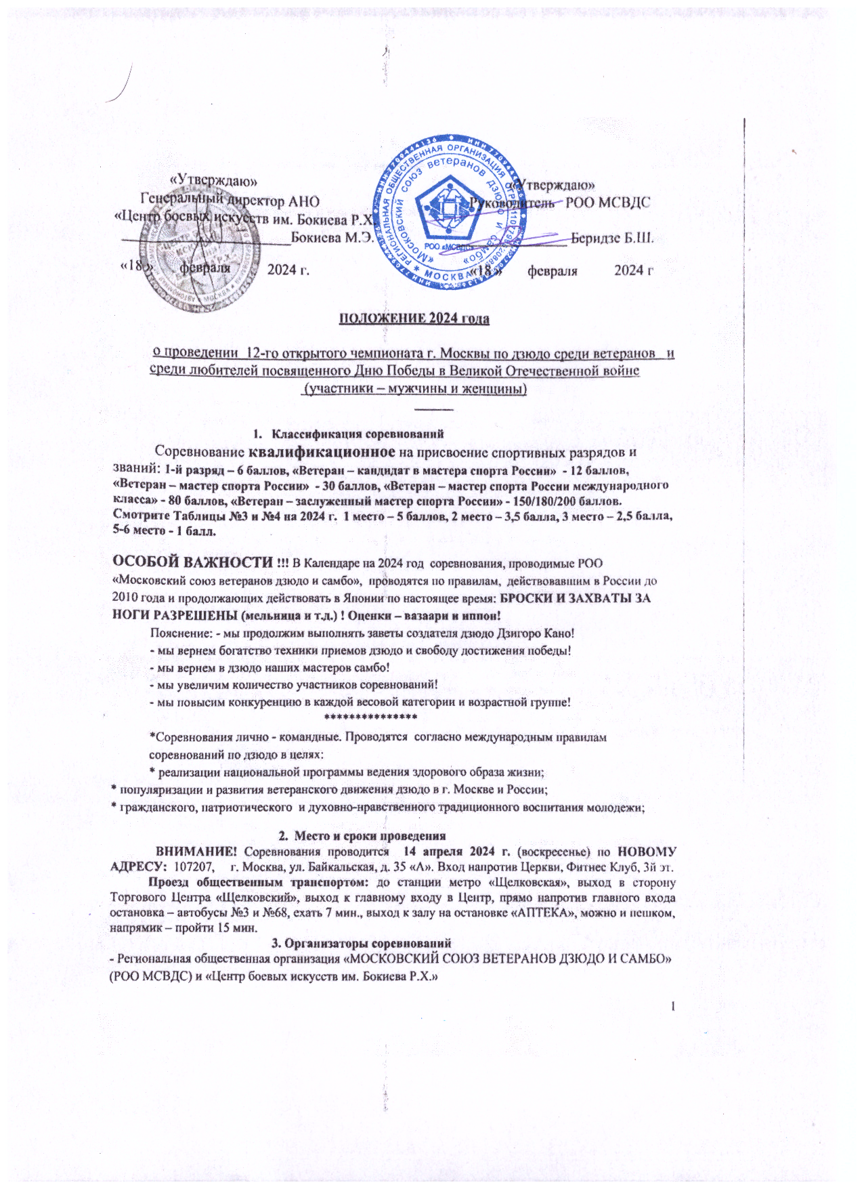

Непосредственное проведение соревнований возлагается на судейскую коллегию утвержденную РОО МСВДС.

4. Требования к участникам соревнований и условия их допуска
Любители и ветераны - возрастные группы:
Любители: ММ 20-24 года (2000 – 2004); М0 25-29 лет (1999–1995), Ветераны: М1 30-34 года (1994–1990), М2 35-39 лет (1989–1985), М3 40-44 года (1984–1980), М4 45-49 лет (1979–1975), М5 50-54 года (1974–1970), М6 55-59 лет (1969–1965), М7 60-64 года (1964–1960), М8 65-67 лет (1959–1957), М9 68-70 лет (1956–1954), М10 71-73 года (1953-1951), М11 74-76 лет (1950-1948), М12 77-79 лет (1947-1945), М13 80 лет и старше (1944 - …..)
Весовые категории: -60 кг, -66 кг, -73 кг, -81 кг, -90 кг, -100 кг, +100 кг. Провес: 1,5 кг.

Женщины: Любители ФФ 20-24 года (2000 – 2004); Ф0 25-29 лет (1999–1995), Ветераны: Ф1 30-34 года (1994–1990), Ф2 35-39 лет (1989–1985), Ф3 40-44 года (1984–1980), Ф4 45-49 лет (1979–1975), Ф5 50-54 года (1974–1970), Ф6 55-59 лет (1969–1965), Ф7 60-64 года (1964–1960), Ф8 65-67 лет (1959–1957), Ф9 68-70 лет (1956–1954),
Весовые категории: -48 кг, -52 кг, -57 кг, -63 кг, -70 кг, -78 кг, +78 кг. Провес: 1,5 кг.

Спортсмены должны находиться в своей возрастной группе на день проведения соревнований

5. Программа соревнований.
14 апреля – день подачи документов и официальных Заявок от участников соревнований.
9.00-10.00 – взвешивание участников соревнований всех возрастных групп и весовых категорий.
10.00-10.50- работа мандатной комиссии, совещание судей;
11.00 – 13.20 Открытие соревнований, соревновательные схватки, финальные схватки,
13.20 – 13.45 оформление дипломов
13.45 – 14.15 награждение призеров соревнований.

Соревнования проводятся на ТРЕХ татами одновременно.
КИМОНО ОДНО, ЛЮБОГО ЦВЕТА

6. Условия подведения итогов
Соревнования проводятся по олимпийской системе с утешительными встречами от полуфиналистов – 9 участников и больше, по смешанной системе – 5-8 участников, по круговой системе – 4-5 участника и меньше. Чемпионы и призеры определяются согласно правилам соревнований по дзюдо. Время схватки – 3 минуты, для участников 60 лет и старше– 2,5 минуты. В каждой весовой категории и возрастной группе разыгрываются первое, второе и два третьих места. При подаче менее 2 заявок на одну весовую категорию, по решению судейской коллегии, она может быть объединена с соответствующей весовой категорией одной из ближайших возрастных групп.

7. Награждение
Участники, занявшие первые, вторые и два третьих места в личных соревнованиях, в каждой весовой категории, награждаются дипломами, медалями. Чемпиону, независимо от количества участников в весовой категории, вручается лента ЧЕМПИОНА соревнований.
По результатам личных соревнований у мужчин и женщин, определяются командные места клубов г. Москвы и команд городов России. Баллы за участие в Абсолютной весовой категории в результат команды не засчитываются, баллы за занятое место учитываются при присвоении спортивного звания. Команды спортивных клубов г. Москвы, занявшие первое, второе и третье место награждаются дипломами и Кубками. Команды городов и регионов России, занявшие первое, второе и третье место награждаются дипломами и Кубками.
Дополнительно могут устанавливаться специальные призы, памятные сувениры для награждения спортсменов, тренеров, судей от РОО МСВДС, спонсоров - организаций и физических лиц.

8. Условия финансирования
Добровольный благотворительный безвозмездный взнос участника соревнований на 2024 год составляет: 2000 (две тысячи) рублей (в связи с подорожанием наградной атрибутики для спортсменов, Кубков для команд, питания судейского корпуса, увеличением времени аренды помещения соревнований). Для участников соревнований заявившихся в Абсолютную категорию – 1500 (одна тысяча пятьсот) рублей.

Проживание по эконом - классу (до 1000 руб.) можно забронировать койко-место в общежитии , гостинице или хостеле по Интернету рядом со станцией метро «Щелковская» , набрав 101Hotels.com, в том числе мини-отели: 250 м от метро ул.Уральская, д.4, под. 4, кв. 138, до 900 руб.; 800 м от метро ул. Амурская, 17, от 350 руб.; 1400 м от метро Измайловский бульвар, 49 « ретро – отель «Street Flash» от 800 руб.; 1500 м от метро ул. Бирюсинка, д.1/18 с 1, отель «Бирюсинка» от 220 руб.. ИЛИ «ОБЩЕЖИТИЕ В МОСКВЕ НЕДОРОГО» или «7 mest.com»,
тел.+7 (495) 972-32-32;
9. Заявки на участие
Предварительные заявки от ветеранов – «одиночек» и команд (без печатей) подаются в РОО МСВДС строго до 8 апреля 2024 г. (понедельник) включительно. Это особенно важно для одиноких участников !!!! Несоблюдение требования срывает работу секретариата соревнований и заготовку наградной атрибутики.
- заявки присылаются на электронную почту: 02041953@mail.ru или простой СМС-кой или по ВОТСАППУ по телефону 8-905-581-99-37 Беридзе Борису Шалвовичу.
Официальные заявки от команд (см. приложение № 1) и медицинские справки от одиноких спортсменов предоставляются в мандатную комиссию на официальном взвешивании.
Спортсмен – ветеран 65-ти лет и старше должен предъявить еще КАРДИОГРАММУ снятую не позже 14 дней до соревнований.
Участники соревнований должны иметь паспорт гражданина своей страны.
Для военнослужащих – военный билет или удостоверение личности.
Спортсмен несет персональную ответственность за подлинность документов, предоставленных в мандатную комиссию и соблюдения настоящего Положения.

10. Обеспечение безопасности и Этикет.
- непосредственную медицинскую помощь участникам соревнований осуществляет врач;
- участники соревнований самостоятельно осуществляют - контроль за состоянием своего здоровья и страхование своего здоровья;
- участники соревнований строго соблюдают пункты данного Положения и Правил
соревнований по дзюдо;
- запрещается нарушение общепринятых норм и правил поведения в общественных местах;
- запрещается курение и употребление спиртных напитков в местах проведения соревнований.
К нарушителям применяется мера воздействия, вплоть до снятия с участия в соревнованиях (без возврата взноса)
Дополнение: при необходимости, по письменному запросу спортсмена, возможно направление письма по электронной почте по месту его работы о персональном приглашении спортсмена для участия в соревнованиях.

ВСЕМ ВХОД СТРОГО В СМЕННОЙ ОБУВИ или бахиллах!

Данное Положение является официальным вызовом на соревнование.
Справки по телефону : 8-905-581-99-37

Приложение № 1

ЗАЯВКА

На участие в 12-м открытом чемпионате г. МОСКВЫ от _______________________________
( наименование организации )

Город ____________________________, Федеральный округ_________________________________
_________________________________________________________________________________________

№ | Фамилия, Имя, Отчество | Дата рождения | Вес | Возраст.  Группа  М __  Ф __ | разряд, звание |  |  |  | Телефон, эл.почта | ФИО тренера | Виза врача

Представитель команды Подпись Фамилия И.О.

Врач Допущено _____ чел. Подпись Фамилия И.О.

«_____» _____________ 202__ г.

Заявки принимаются только в напечатанном виде и с обязательным указанием возрастной группы, например М2. Заявки от КОМАНД, где не указаны возрастные группы с литером «М1», М2 и так далее, в зачет командных результатов
не принимаются !!!

Спортсмены с заявкой или медицинской справкой без подписи и печати врача к соревнованиям не допускаются.

